LB-3015A红外一氧化碳分析仪
我公司最新推出的一种利用红外光谱吸收原理，对低浓度的一氧化碳测量。具有非常清晰的彩色触摸屏，声光报警提示，带内置泵，广泛用于公共场所、卫生监督、环境监测、等气体的检测与监测。成功解决了，在高温和低温测量中的精度保证和补偿、精度非常的高，可用于科研等监测部门。本仪器符合HJ965-2018《环境空气一氧化碳的自动测定非分散红外法》.HJ/T44-1999《固定污染源排气中一氧化碳的测定非色散红外吸收法》的生态环境部标准

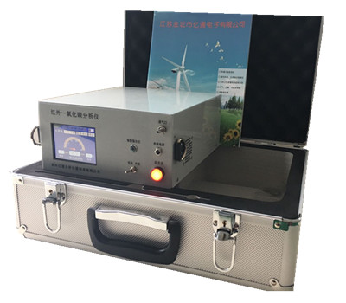
- 技术参数：
- 检测原理：不分光红外线气体分析法/非分散红外法（国标）
- 检测气体：空气中的一氧化碳（CO）
- 检测方式：内置泵吸式
- 测量范围：一氧化碳：0.0-50ppm 或者0.125~62.5 mg/m³
温度：-20∽60℃。湿度：10-95%RH
- 浓度显示ppm、mg/m3自动转换 温湿度显示
- 分 辨 率：0.1×10-6
- 彩色触摸屏操作，有485数据接口自动存储5000组测量数据
- 自动零点校正技术，方便用户在不同季节和时间，进行零点修正
- 线 性 度：≤±2% 满量程 重 现 性：≤1% 满量程
- 零点漂移：≤±2%满量程/h 跨度漂移：≤±2%满量程/3h
- 干扰误差：对500mg/m3CO2或室温下饱和水蒸气所产生的干扰信号≤±2%
- 响应时间：≤40s、预热时间：30min
- 流量范围：（0.5-2.0）L/min
- 供电电源：交直流两用，220AVC（±10%）或机内充电电池

青岛路博环保提供产品的售后及技术支持！

